ctrl+enter 执行sql语句

ctrl+/ 行注释

ctrl+shift+/ 整段注释

ctrl+shift+f sql格式化

ctrl+] 新建编辑器

如何添加数据？

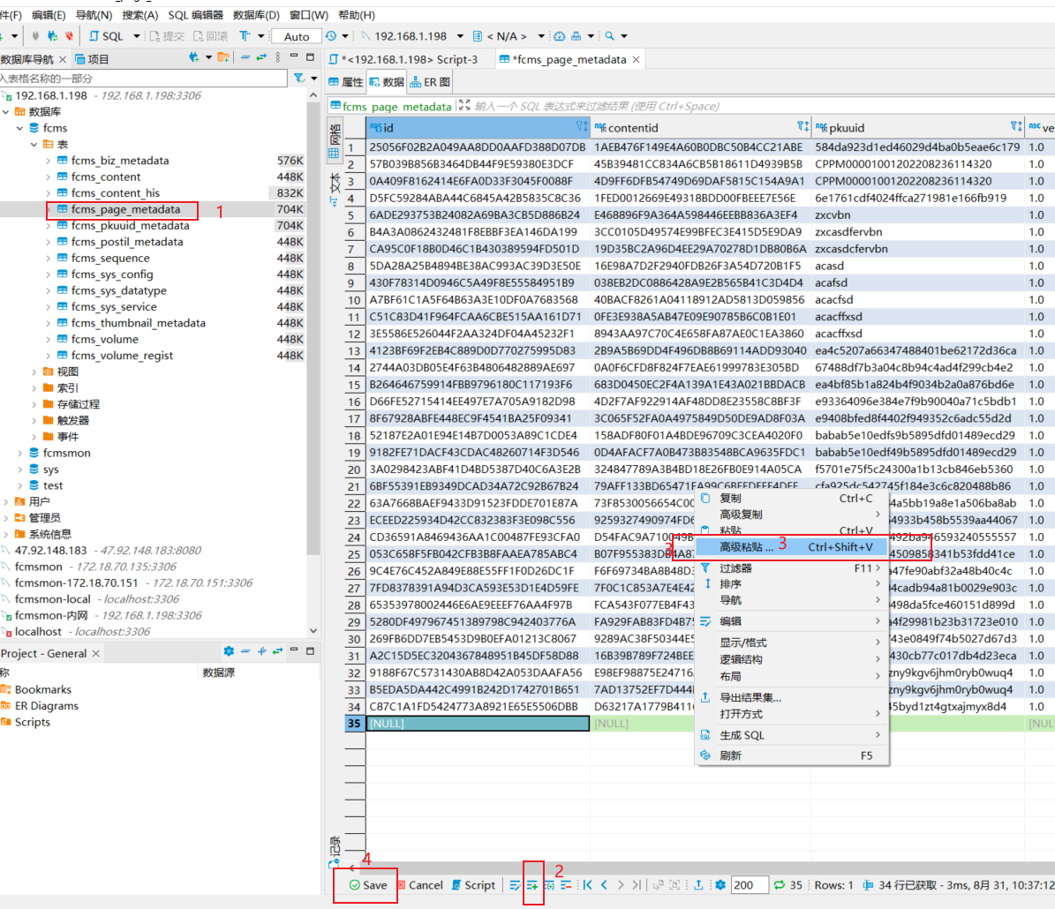

如何导入sql脚本？

